视频拼接处理器 PC 端
使用说明书
NVM 5.0.3
目录
视频拼接处理器 PC 端 1
使用说明书 1
1 概述 3
1.1 概述 3
1.2 拓扑图 3
2 安装 3
2.1 安装环境 3
2.2 安装步骤 3
3 拼控墙操作 5
3.1 登录 5
3.2 主界面 5
3.3 网络配置 6
3.4 信号管理 7
3.5 创建幕墙 8
3.6 开窗操作 9
3.7 预案轮循 10
3.8 回显配置 11
3.9 LED 欢迎词 12
3.10 屏幕底图 13
3.11 IP 卡管理 13
3.11.1 连接服务器 13
3.11.2 业务卡 14
3.11.3 监控点 15
3.11.4 系统维护 16
3.11.5 IP 卡操作 17
3.12 NVR/DVR 18
3.13 云平台 20
3.14 大屏开关机 21
4 用户管理 22
5 系统管理 23

1 概述

1.1 概述

欢迎使用视频拼接处理器 PC 客户端软件说明书，本说明书详细介绍了客户端软件的安 装及操作，使用客户端前请先阅读本说明书。该 PC 客户端软件当前版本为 V3.4.5。

1.2 拓扑图

如下图 1.1 是拼接处理器应用的拓扑图：

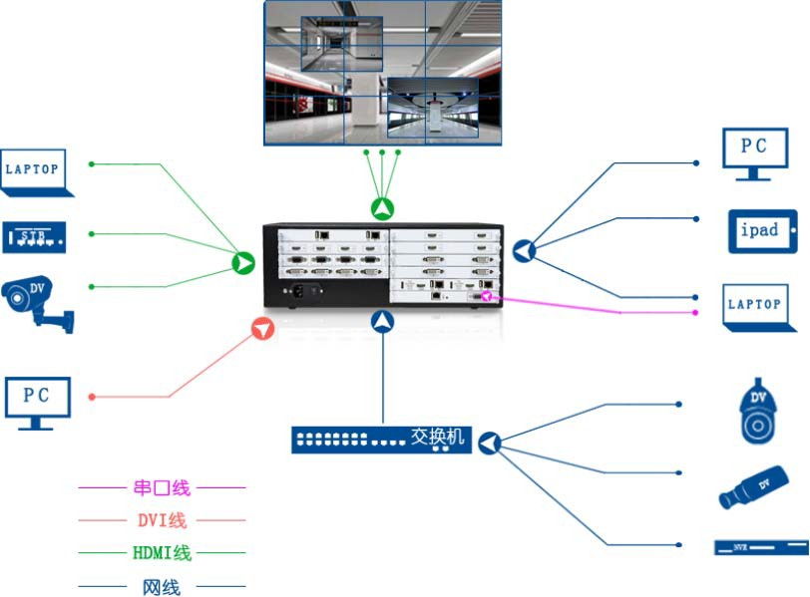
图 1.1 拓扑图

2 安装

2.1 运行环境

视频拼接处理器 PC 客户端支持在 win7 及 win10 系统环境下运行。

2.2 运行步骤

1）点鼠标右键解压到本地

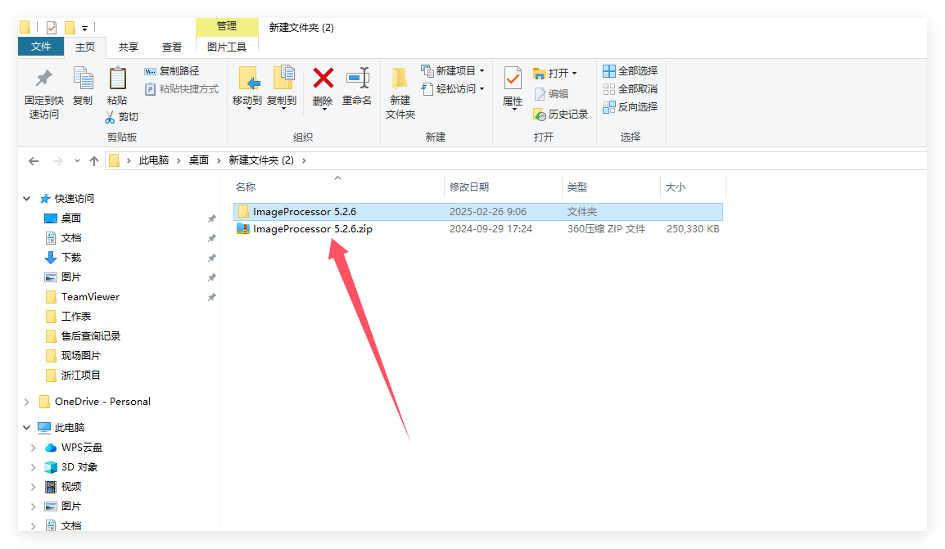
- 双击打开客户端
- 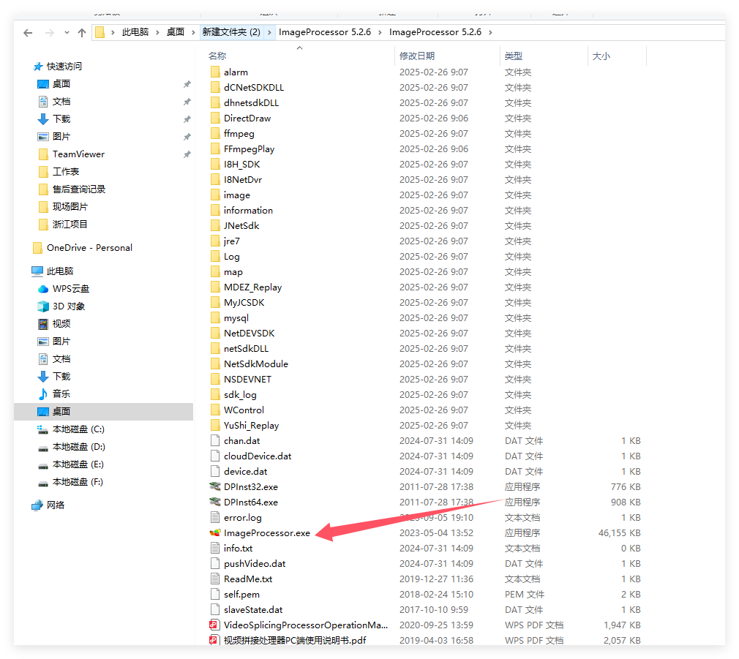

3 拼控墙操作

3.1 登录

双击已安装好的客户端，弹出下图所示登录对话框，初始登录的用户名和密码分别是
admin、123456，登陆后即进入软件。
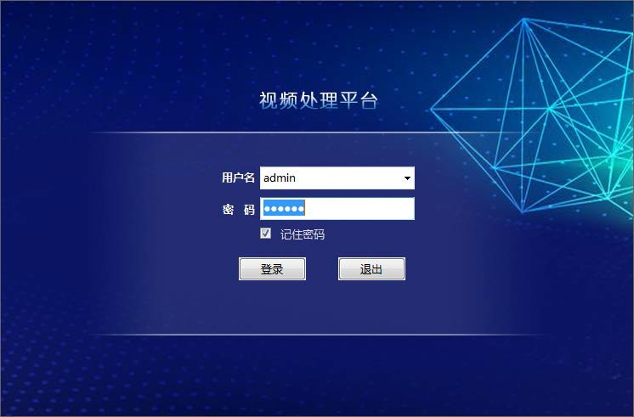
图 3.1 登录

3.2 主界面

登录后进入主界面“拼控墙”，主界面显示当前拼接处理器的主要菜单和幕墙部分。主 界面上部为主要功能按钮，下部左侧显示其他功能列表，中间为当前的可操作屏幕。若首次 登录该软件，则在进入主界面后系统会自动连接 IP 为 192.168.1.20（出厂默认 IP）的处理器，

并自动搜索出输入卡和输出卡，并创建好幕墙，则用户只需在刷新数据结束后，鼠标左键拖 动信号源上墙即可。

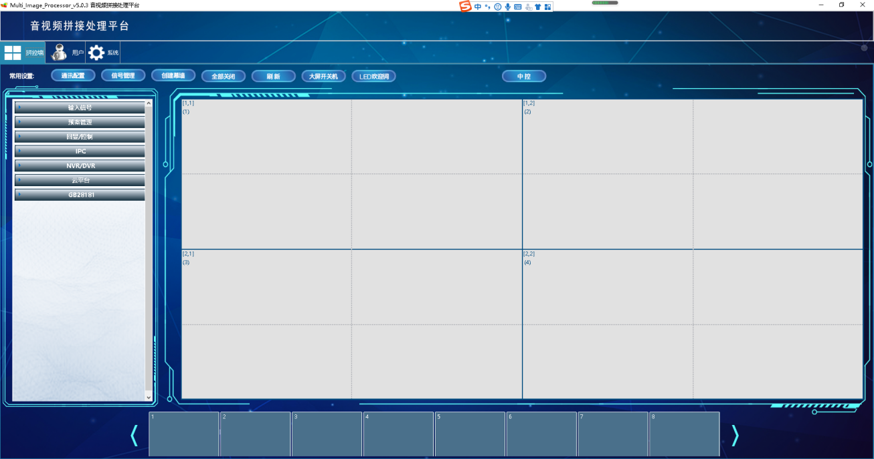

3.3 网络配置

登录改软件后，若界面右下角提示连接成功则可直接开始操作，若提示失败，则点击主 界面上“通讯配置”按钮打开下图所示网络配置界面进行连接。
这里有网络和串口两种通信方式 ，默认为“网络”。通过网络的通信方式如下所示：
➢ “连接”：首次登陆默认的网络配置信息如下图所示，点击“连接”按钮，若屏幕下方 提示连接成功，则可以开始操作，若提示连接失败，则排查 IP 等配置信息是否有误或 者现场网络不通等原因。
➢ “修改”：请在确定当前 IP 连接成功的情况下进行网络配置信息的修改。修改完信息之 后点击“修改”，提示“修改成功！请重新连接”，然后再点击“连接”。

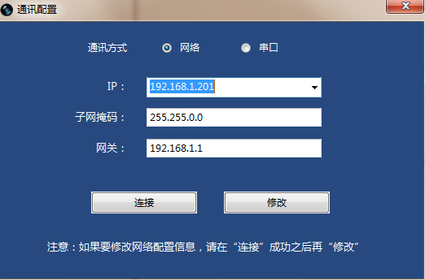
通过串口的通信方式如下图所示，连接好串口线，打开该界面后选择正确的端口号和波 特率，点击“连接”，提示连接成功即可。“断开”按钮即可断开当前已连接的端口。

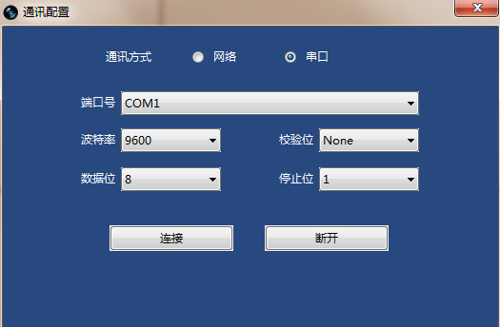

图 3.5.1 串口通讯

3.4 信号管理

网络连接成功之后，进入“信号管理”界面，如下图所示，主要是搜索及显示输入信号 和输出信号。搜索到的输入信号会同步显示到主界面的左侧列表中。 注意：若输入卡和输出卡数量有变动，则连接拼接处理器之后先搜索信号，再进行其他操作。

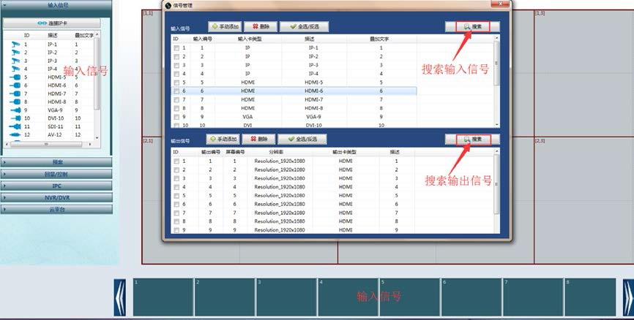

A．输入信号：
图 3.6 信号管理

➢ 搜索：点击上图右上角“搜索”按钮，检测到输入信号后显示在表中。搜索之后检 查输入编号是否连续，连续表示已搜索到所有输入卡。
➢ 修改信息：鼠标双击某一信号源所在的行，弹出下图界面，可修改该信号的类型和 叠加文字。（在主界面左侧双击列表也可修改）

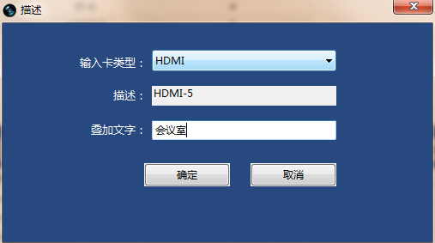
图 3.7 修改文本描述
➢ 手动添加：如果在网络正常的情况下没有搜索到输入信号，则可以使用“手动添加” 的方式来添加输入信号。如下图，填写输入卡数量，再“确定”即可。（一张输入 卡代表四个输入信号）
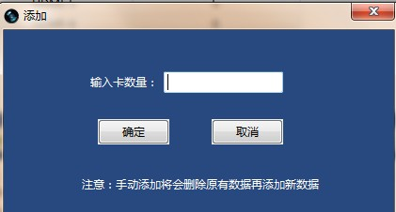
➢ 删除：该按钮删除当前列表中勾选的输入信号。
B．输出信号：
➢ 搜索：点击输出信号的“搜索”按钮，检测到输入信号后显示在表中。搜索之后检 查输出编号是否连续，若不连续则表示有输出卡未搜索到。
➢ 手动添加：如果在网络正常的情况下没有搜索到输出信号，则可以使用“手动添加” 的方式。如下图，填写输出卡数量，并在右侧下拉框中选择是“4 输出”还是“2 输出”，再“确定”即可。

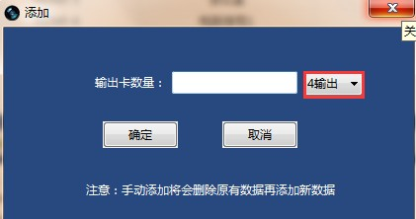
➢ 删除：该按钮删除当前列表中已勾选的输出信号。

3.5 创建幕墙

在“信号管理”中搜索到输出信号之后，根据输出信号的数量创建适当的幕墙。例如有 6 个输出信号，则可创建 2*3 的幕墙，同时可以编辑屏幕名称，点击“确定”创建成功，如 下图所示。（“确定”之前请注意输出编号的连续性）

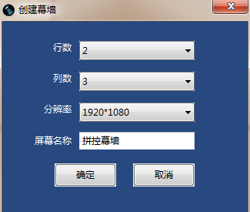

3.6 开窗操作

➢ 调入信号源：用鼠标左键将屏幕下方或左侧的信号源直接拖动到屏幕宫格中，如下 图中红色箭头指示。超过开窗数量，将会在 PC 左上角给出提示。

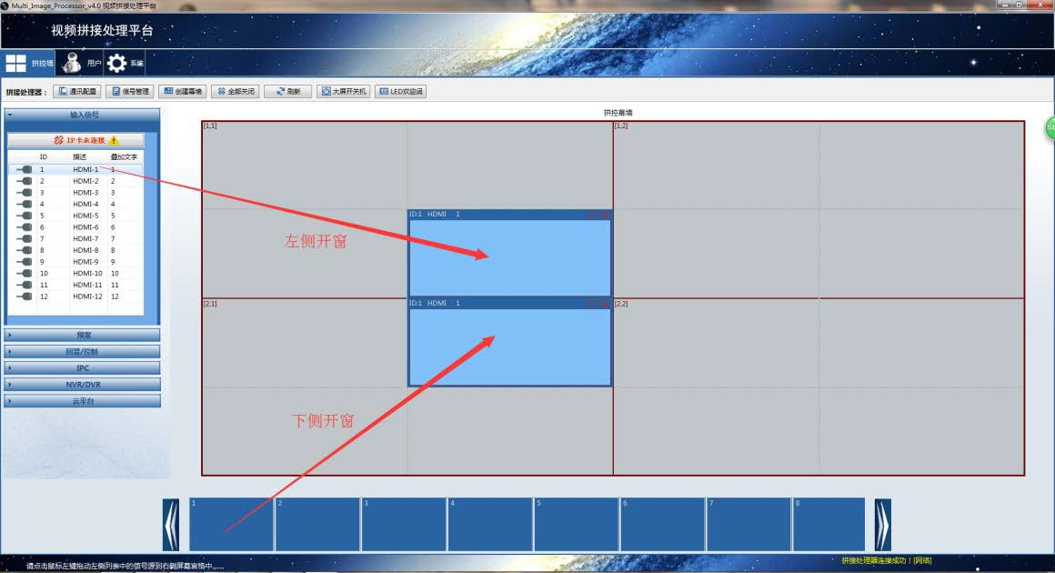
➢ 移动信号源：将鼠标移动到信号源上，按住鼠标左键拖动鼠标可以实现窗口任意位 置的移动，如下图是将上图中信号源移动的结果：

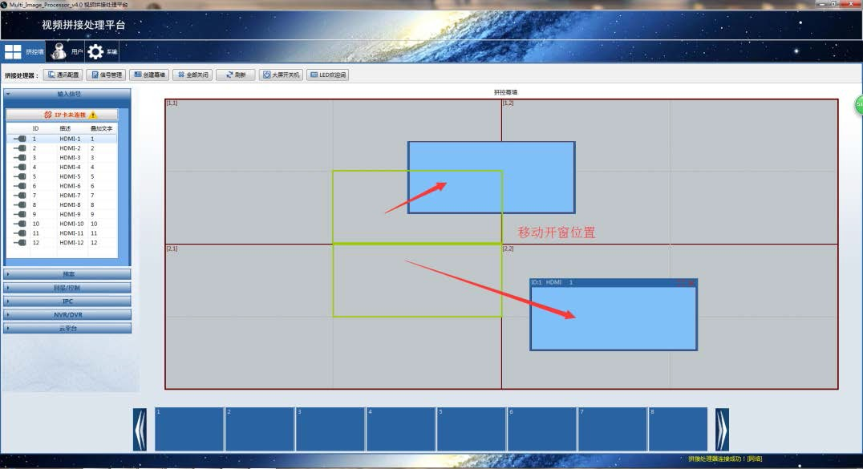
➢ 调整窗口大小：将鼠标放在信号源窗口的左侧、右侧和下侧的边缘位置，等鼠标变 成箭头，开始拖动窗口边缘来改变窗口大小，如下图中红色箭头所指的方向。

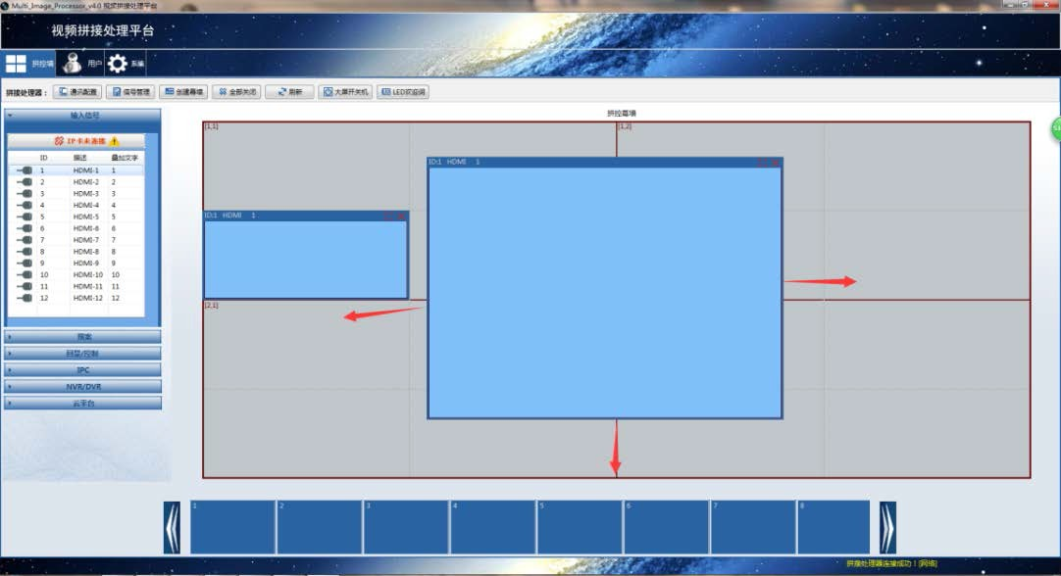
➢ 固定到网格：该功能在主界面左侧的“回显/控制”选项下，如下图。勾选之后， 则任意移动或改变窗口大小，信号源都会固定在格子中显示。

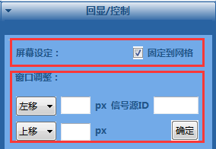
➢ 窗口调整：如上图，在左移/右移和上移/下移中输入要调整的像素值，再输入信号 源 ID，“确定”后可以看到该信号在屏幕上的位置已被调整。
➢ 关闭信号源：已调入信号源右上角按钮即为关闭信号源，如下图所示。

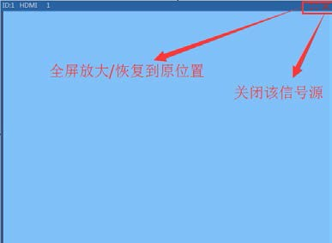
➢ 窗口最大化：如上图，关闭按钮左侧即为当前窗口最大化按钮，最大化后，再点击 该按钮返回之前状态。
➢ 全部关闭：主界面中“全部关闭”按钮可一键关闭当前屏幕中的所有信号源。

3.7 预案轮循

➢ 添加预案：调入视频源后，在主界面左侧“预案”界面点击“添加预案”按钮，如 下图，在弹出的界面中编辑预案名称，点击“OK”即保存成功，依次添加多个预案。 保存好的预案在下图的预案目录下可查看。

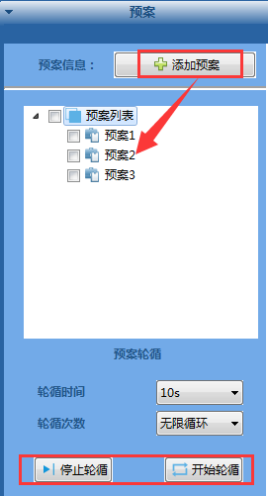

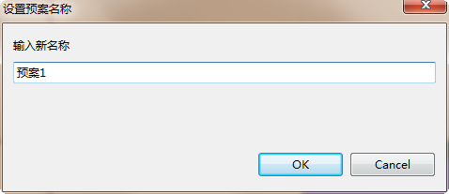
➢ 调入预案：在已保存的预案名称上单击鼠标右键出现如下左图所示菜单，点击“调 入”即可。

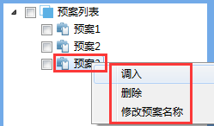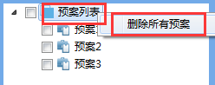
➢ 删除：在预案名称上单击鼠标右键出现如上左图所示菜单，直接点击“删除”按钮。
➢ 修改预案名称：在预案名称上单击鼠标右键出现如上左图所示菜单，点击“修改预 案名称”，在弹出界面中修改名称即可。
➢ 删除所有预案：在预案列表上单击鼠标右键弹出如上右图所示菜单，点击删除即可。
➢ 开始轮循：勾选要轮循的预案，单击“开始轮循”按钮，选中的预案将在 PC 客户 端和屏幕上同步轮循。轮循次数默认为无限轮循，轮循时间默认为 10 秒。
➢ 停止轮循：点击按钮停止当前进行的轮循。

3.8 回显配置

在主界面“回显/控制”目录中已默认了两条回显 IP，如下左图所示。点击“开启回显” 即可看到界面下方的回显视频，一次可查看 8 路回显。
➢ 打开回显：鼠标点击 “打开回显”按钮即可打开回显，下侧两边的切换按钮，可 切换查看其他信号源回显图像。

➢ 关闭回显：鼠标再点击“关闭回显”键，即可关闭回显。
➢ 修改回显 IP：鼠标左键双击回显 IP，弹出修改 IP 界面进行修改，如下右图。 注意：打开和关闭回显时，系统会重新配置幕墙，故会全部清空当前已开的窗口。（若不想 清空，可保存一个预案，等打开回显之后，再调用该预案）

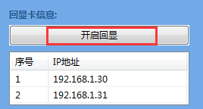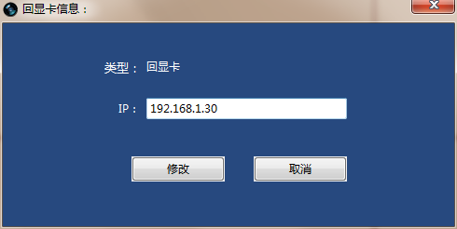

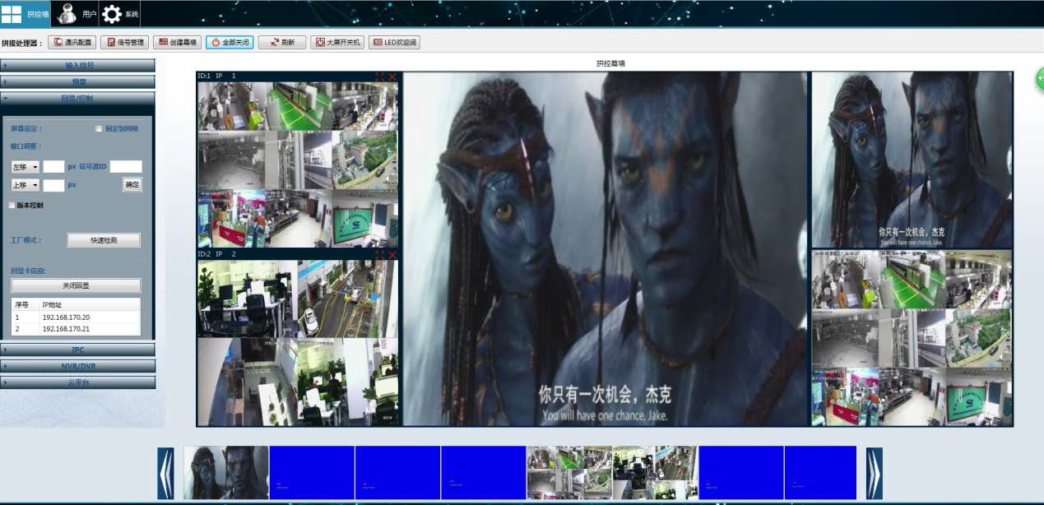

3.9 LED 欢迎词

该功能可以在屏幕上方显示 LED 欢迎词字幕，操作界面如下图所示，具体操作步骤：
1. 在“内容”框中输入要显示的字幕，点击“添加”按钮将字幕添加在 LED 列表中（可 设置好字体颜色、背景颜色、透明、文字大小和位置等，再添加。）
2. 在 LED 列表中选择一条 LED，点击“下载内容”，待进度条完成 100%，即可看到屏幕 上的 LED 字幕。
➢ 修改：在 LED 下拉列表中选择一条 LED，则该条 LED 显示在“内容”框中，修改 之后点击“修改”按钮即可。
➢ 删除：在 LED 下拉列表中选择要删除的 LED，直接点击“删除”。
➢ 字体颜色/背景颜色：可选“红色、黑色、蓝色、黄色、绿色”。
➢ 文字大小：LED 字幕的大小，有 0-10 选择范围，数字越大表示字体越大。
➢ 透明：有“透明”“半透明”和“不透明”三个选项。
➢ 滚动速度：LED 字幕的滚动速度，0-10 的选择范围，数字越大速度越快，0 表示停 止。选择之后点击“设置时间”按钮即可改变速度。
➢ 文字位置：在滚动时间设置为 0，即字幕不滚动时，选择文字位置，点击“下载内 容”按钮可在屏幕上看到效果。
➢ 打开 LED：可打开前一次已下载的 LED，若之前没有下载过 LED，则打开无效。
➢ 关闭 LED：关闭当前已打开的 LED。

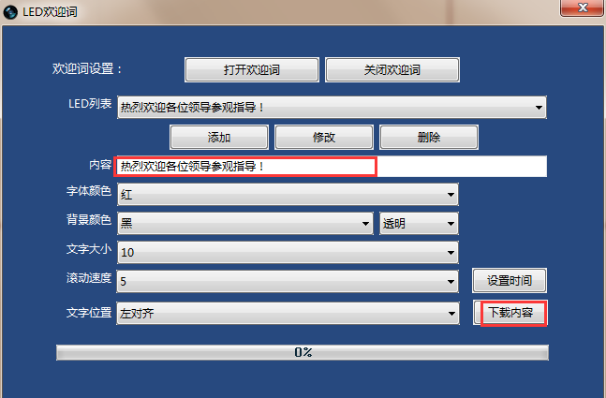

3.10 屏幕底图

底图是指当连接的大屏没有信号输入时，可以使用自定义图片作为幕墙的背景。首先点 击下图中“打开文件”按钮选择一张图片，再点击“下载底图”按钮。（“打开底图”按钮可 打开前一次已下载的底图，若之前没有下载过底图，则打开无效）
➢ “所有屏幕相同底图”：勾选该按钮，则下载后每一个屏幕都显示同一张底图。默认为 不勾选，此时下载结束为拼接底图。
➢ “开始位置”：选择图片开始下载的行列位置，默认为 1*1（即第 1 行第 1 列）；
➢ “大小”：表示下载的图片所占的行列大小，默认与当前幕墙的行列保持一致。若创建 幕墙大小为 2*2，则这里也为 2*2。

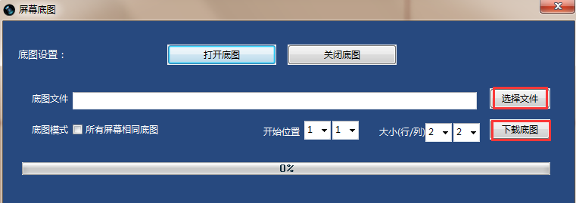

3.11 IP 卡管理

3.11.1 连接服务器

打开主界面左侧“输入信号”目录，点击“IP 卡未连接”按钮，或“IPC”目录下的“添 加 IPC 信息”按钮，都可进入网络连接界面，点击一个在线主机 IP 再点击“连接服务器” 按钮，或者双击该 IP，等待数据同步完成。

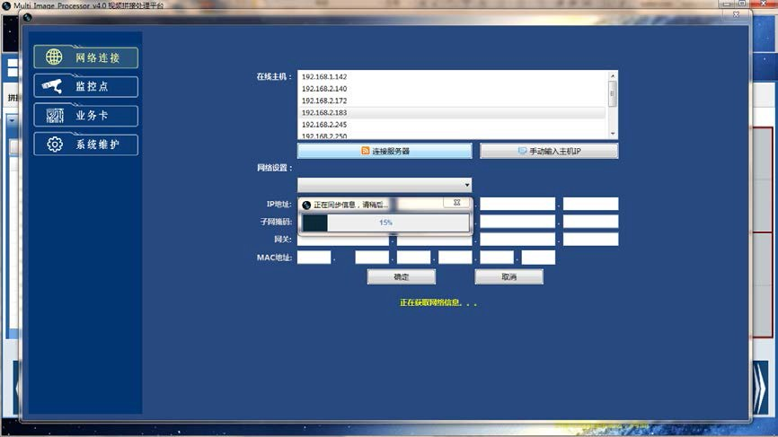

3.11.2 业务卡

连接服务器（即解码卡主机）后，进入“业务卡”界面，左侧界面将显示当前所连接的 主机 IP，在右侧“搜索在线设备”，可以搜索出当前局域网内所有在线设备。
➢ 添加业务卡：勾选所需的设备前的序号，点击“添加业务卡”将设备添加到左侧， 即可完成主从机联机。
➢ 移出业务卡：勾选已导入的设备前的序号，再移出业务卡，是将该设备移出当前联 机状态。主机是不能被移出的。
➢ 系统重启：勾选设备序号，再点击该按钮使所选设备重启。
➢ 系统关闭：勾选设备序号，再点击该按钮使所选设备关闭。
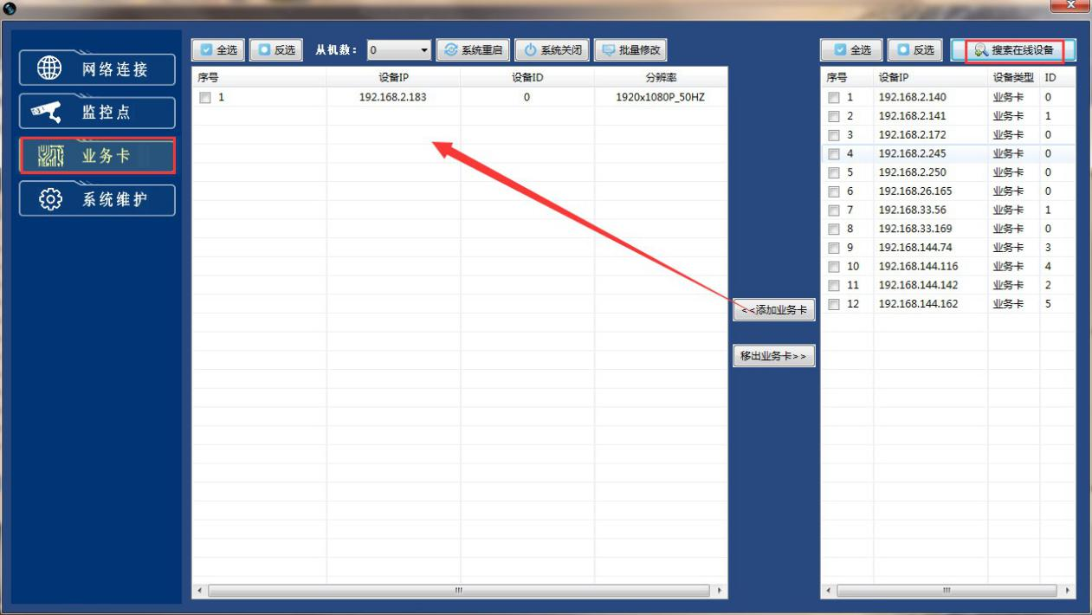
➢ 修改设备信息：在右侧列表中双击设备，弹出如下界面，可修改该设备的所有信息。 在左侧列表中双击设备，弹出相同界面，可以修改除了设备 ID 之外的其他信息。

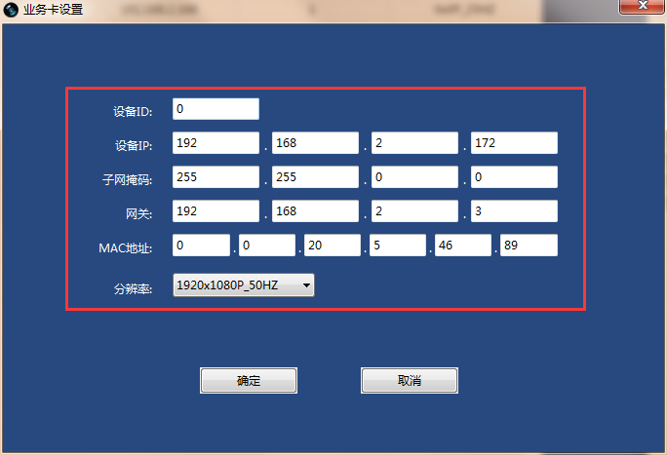

➢ 批量修改从机 IP：点击界面上该按钮或双击主机 IP，弹出如下界面，修改主机 IP 后， 点击“确定”，即可将所有从机的 IP 依次递增修改。
注意：该功能仅限于修改设备 IP；修改之前请确认修改之后不会 IP 冲突。

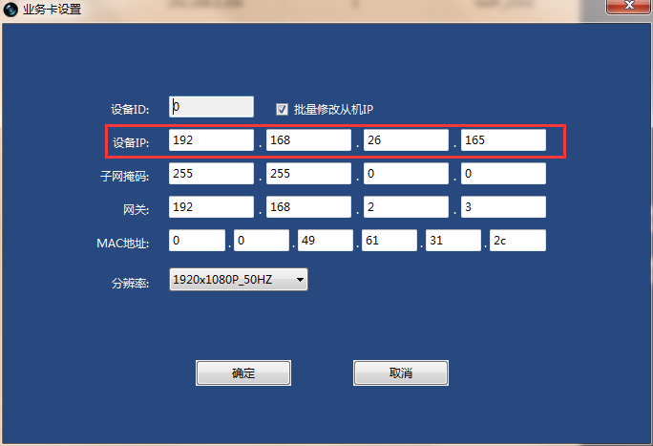

3.11.3 监控点

配置完主从机后，进入“监控点”界面，“搜索”当前局域网内的摄像机，输入默认 IPC 账户和密码，“确定账户”后勾选摄像机，点击“导入监控点”将选中的摄像机导入左侧列 表。
➢ IPC 分组：在“监控点”界面点击“新建分组”，在弹出界面中输入新建分组名称，创 建成功。勾选表中 IPC 序号，点击“添到分组”即可将 IPC 加入到对应分组中。
➢ 清空 IPC 信息：将 IPC 列表中的 IPC 全部删除，即将解码卡中的 IPC 信息全部删除。
➢ 导出监控点：勾选 IPC 列表中序号，导出监控点后即将解码卡中 IPC 信息全部删除

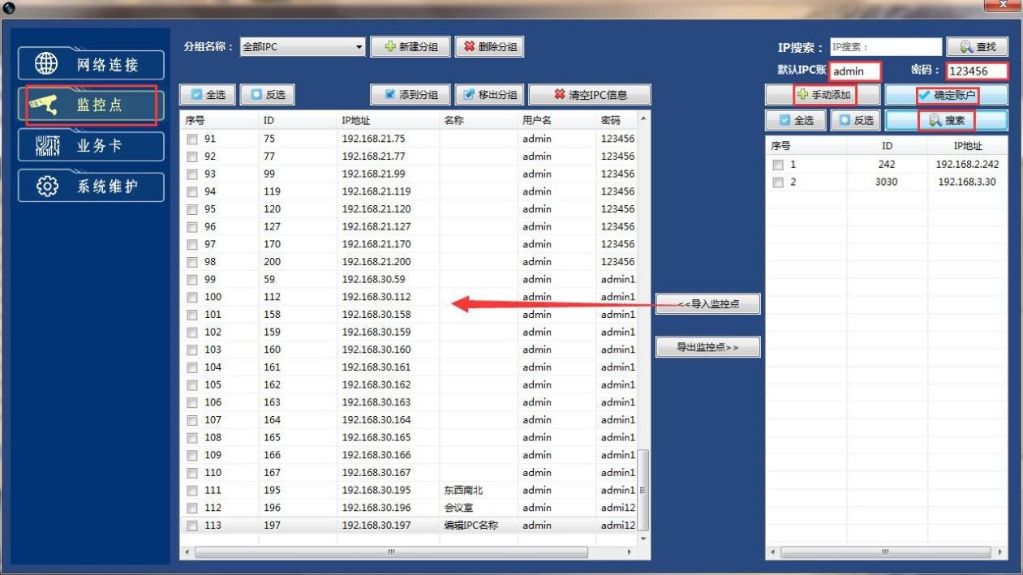
➢ 修改 IPC 信息：双击已导入 IPC 列表中的一行，弹出下图界面，修改 IPC 的用户名、 密码、ID、名称、类型等，“确定”完成。

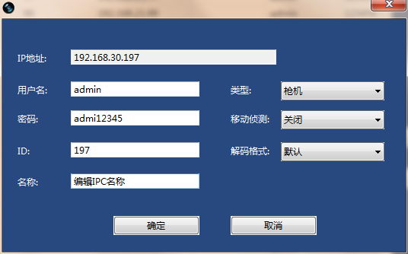

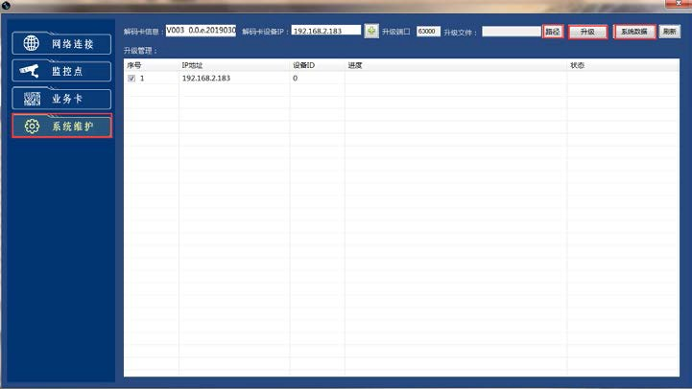3.11.4 系统维护 系统维护的主要功能是进行设备的升级和设备数据备份。

➢ 升级：勾选设备序号，点击“路径”打开本地升级程序，再点击“升级”等待程序升级 完成。
➢ 系统数据： 备份数据：连接解码卡后点击该按钮，即可将当前设备的所有数据进行备份。 还原数据：连接解码卡后点击已备份的某一行数据，再点击该按钮，主机将重启，重启 之后设备即恢复到当前备份数据。 删除数据：点击已备份的某一行数据，再点击该按钮，即可删除。
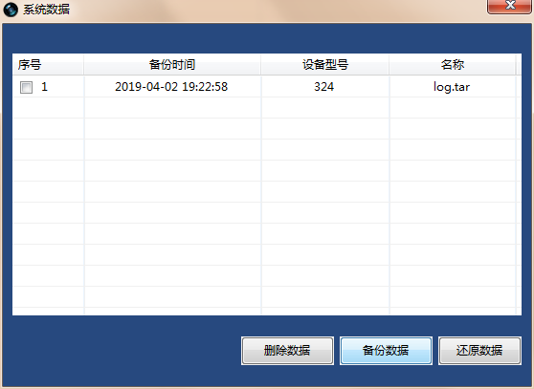

3.11.5 IP 卡操作

➢ 修改 IP 卡类型：配置完 IP 卡信息，在“拼控墙”的“输入信号”中，双击 IP 卡所对 应的信号，弹出下图将输入卡类型改为“IP”。

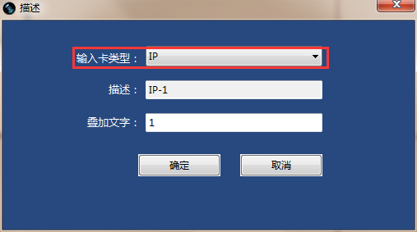
➢ IP 卡开窗：将 IP 卡对应的信号源拖入幕墙内，如下图所示。

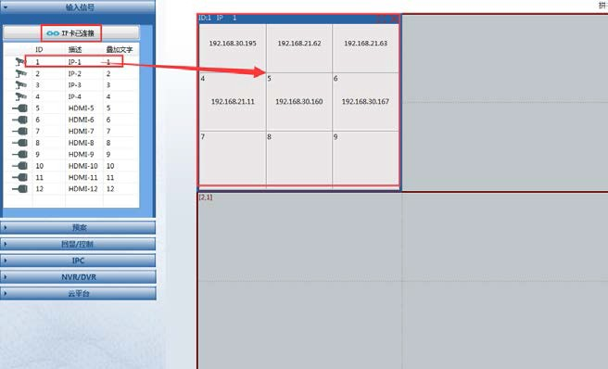

➢ 调入 IPC：将界面左侧 IPC 列表中的 IPC 拖入右侧已开窗的 IP 卡信号源的通道中。 如下图是将 IPC192.168.30.158 拖入 IP 卡的第 7 通道。

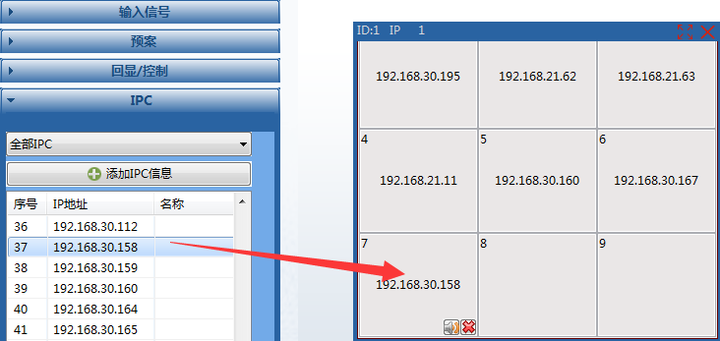
➢ 分屏：在已开窗的 IP 卡信号源上单击鼠标右键弹出下图中分屏菜单控制分屏。
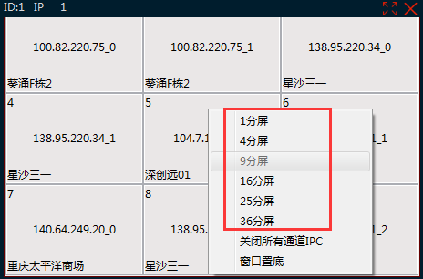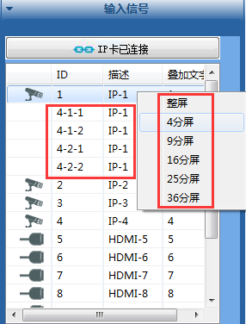
➢ 打散信号源：在主界面左侧输入信号上点击鼠标右键，弹出上图所示打散菜单，打 散后每一行都可以作为单独的信号源调入幕墙。如上图所示，是将 1 号信号源打散 为“4 分屏”的状态。

3.12 NVR/DVR

当前 PC 版本支持海康、大华，雄迈、美电贝尔、佳信捷、宇视、美电恩智、伟视清、 安尼、同为等录像机的解码和录像回放。
➢ 添加设备：在主界面左侧“NVR/DVR”目录下点击“添加设备”，弹出下图所示界 面，选择要添加的设备类型，将设备 IP、端口、用户名、密码和通道号填写完整， 确定之后该设备将被添加到左侧界面（设备名称可以随意编辑，也可为空；通道数 最大为 128）。

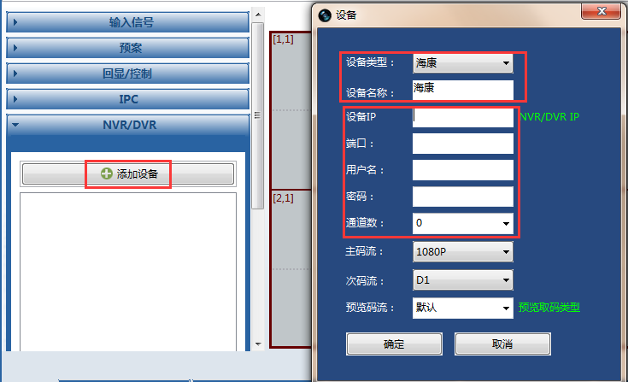
➢ 预览：设备添加成功后如下图左侧所示，此时直接将该设备下的录像机通道拖入屏 幕通道，即可预览当前录像机画面。

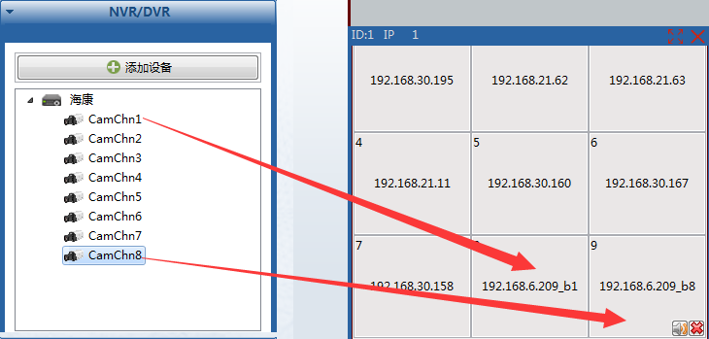
➢ 删除设备：如下左图，在设备名称上单击鼠标右键，点击“删除设备”按钮即可。

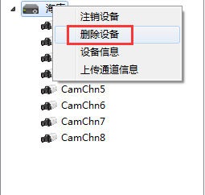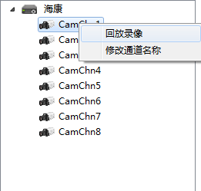
➢ 修改通道名称：在录像机通道上单击鼠标右键打开如上右图所示菜单，点击“修改 通道名称”，编辑名称并确定则修改成功。
➢ 录像回放：在录像机通道上单击鼠标右键打开如上右图所示菜单，点击“录像回放” 进入下图所示界面，先单击“查找录像”，则录像信息会显示在界面下方，选择某 一时间段的录像信息，双击后则在黑色区域内播放录像回放视频。

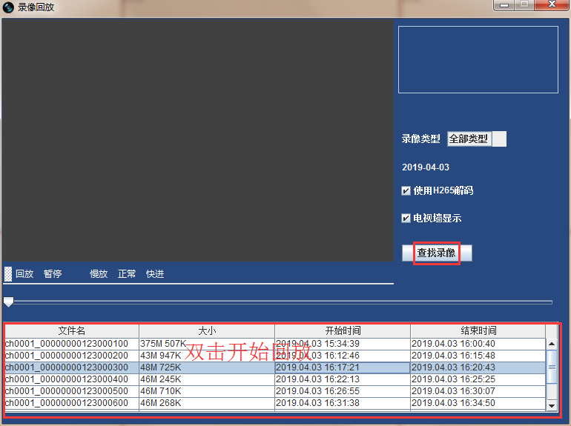

3.13 云平台

➢ 登录：在“云平台”下单击登录打开下图界面，输入云平台 IP、账号及密码，登 录即可。

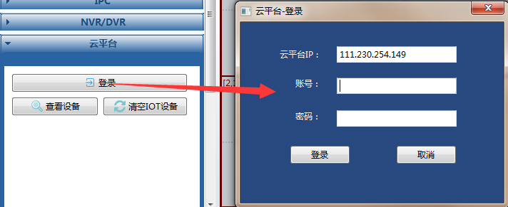
➢ 添加设备：登录后弹出如下在线设备界面，添加所需设备，添加后的设备会在主界 面“云平台”目录下创建出对应的设备树。

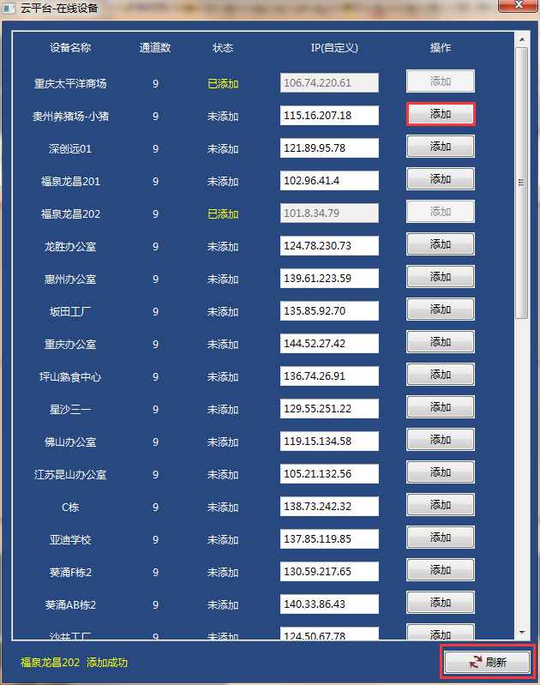
➢ 通道预览：添加后的设备如下图左侧所示，拖动设备各通道到 IP 卡通道中，下图 中是将设备“葵涌 F 栋 2”的通道 1 和 2 调入 IP 卡的 4 和 5 通道，将设备“重庆 太平洋商场”的通道 1 调入 IP 卡的 6 通道。
注意：在左侧设备树中，红色框中图标表示在线通道，绿色框中图标表示不在线通道。

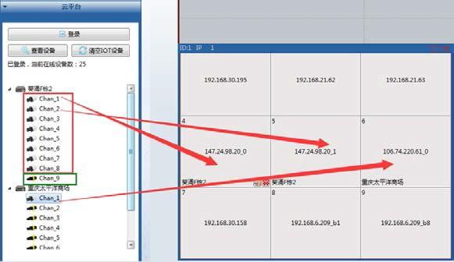

3.14 大屏开关机

➢ 添加指令：在开机指令和关机指令列表中双击后输入指令，点击“保存”，则在“屏幕名称”列 表下可查看到该指令。如图 3.25。
➢ 开机：在屏幕名称列表下选择一条屏幕名称信息，点击“开机”。
➢ 关机：在屏幕名称列表下选择开机时的屏幕名称，点击“关机”。

➢ 查看指令：在屏幕名称列表下选择一条屏幕名称信息，点击“查看指令”可查看。在指令行中 双击可以再修改指令，重新保存。
➢ 删除：在屏幕名称列表下选择一条屏幕名称信息，点击“删除”即可。

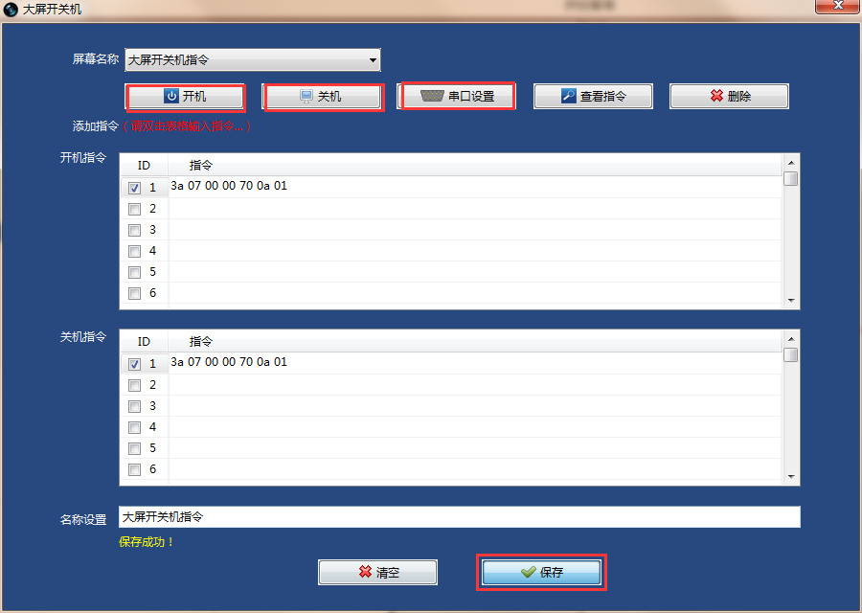
➢ 串口设置：打开“串口设置”，如下图，匹配正确的端口号后“确定”。在调用指令之前，请先 确认串口是否连接成功。
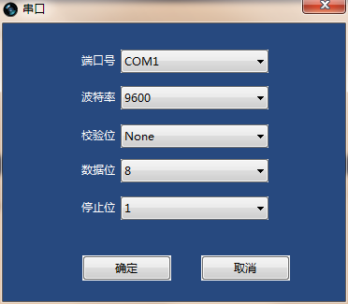

4 用户管理

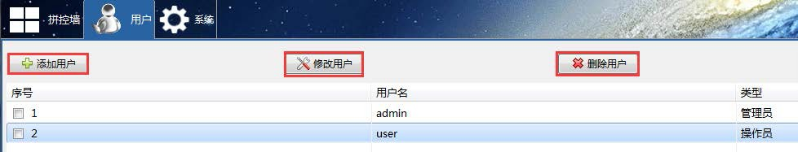
➢ 添加用户：点击“添加用户”，弹出下图界面，选择用户类型，输入用户名、密码和确 认密码，“保存”即可。

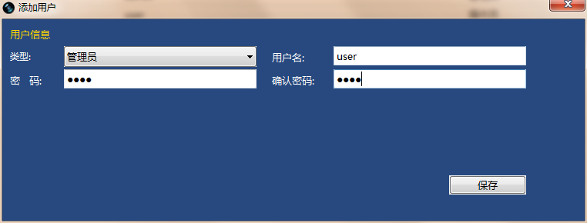
➢ 修改用户：在用户主界面，点击一条用户信息，“修改用户”按钮变为可操作状态，点 击进入下图界面，修改信息之后点击“保存”即可。

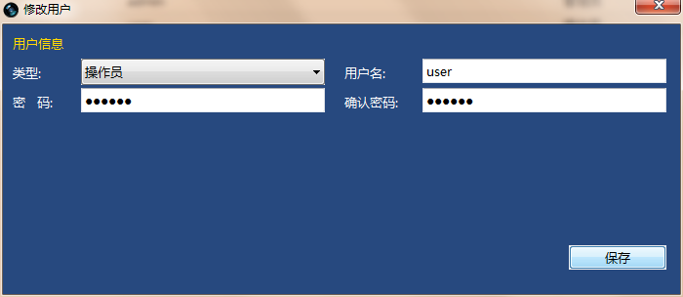
➢ 删除用户：在用户主界面，点击一条用户信息，“删除用户”按钮变为可操作状态，点 击删除即可。

5 系统管理

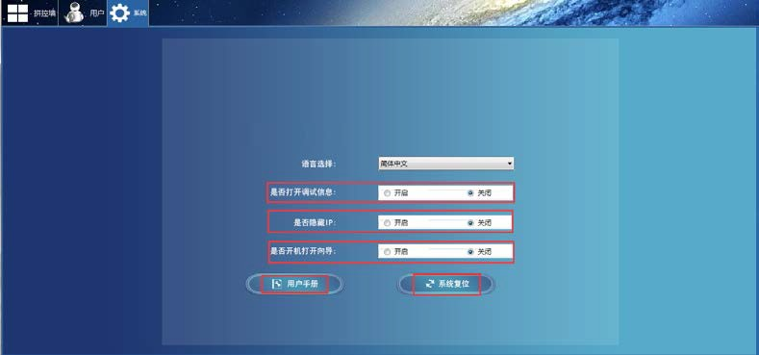
➢ 语言选择：设置“简体中文”和“English”两种选项，默认选择“简体中文”。
➢ 是否打开调试信息：点击选中开启即可打开调试信息窗口。
➢ 是否隐藏 IP：该功能针对 IP 卡，连接到 IP 卡之后，“开启”按钮可隐藏 IP 卡屏幕上的 IP 信息，“关 闭”按钮将 IP 信息重新显示在屏幕上。
➢ 是否打开向导：点击“开启”打开软件使用向导，了解操作步骤。
➢ 用户手册：点击该按钮可打开本软件的用户使用手册，查看具体操作步骤。
➢ 系统复位：该功能针对处理器，系统复位后，处理器恢复出厂设置，即 IP 变回 192.168.1.20，保存 的预案被清空等。

